PRACOVNÍ LIST Z ELEKTRONIKY – DĚLIČE NAPĚTÍ ZÁVISLÉ NA FREKVENCI (FREKVENČNÍ FILTRY)
Studijní matriály:
Celá látka byla probrána v předchozích dnech ve škole, proto k vypracování úkolů použijte své zápisky. Tento pracovní list slouží převážně žáků, kteří nebyli v pondělí 9. 3. 2020 přítomni ve výuce.
Úkoly k vypracování pro třídu 2.EA:
Úkoly uvedené níže vypracujte v týdnu od 16. 3. 2020 do 20. 3. 2020
1) Poznejte, o jaký typ frekvenčního filtru se jedná.
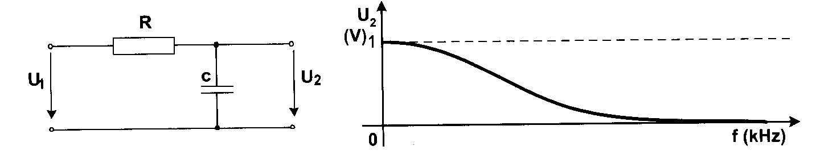

2) Stejný typ filtru nakreslete s použitím L a R.

3) Charakterizujte frekvenční filtr typu dolní propust.

4) Uveďte příklad použití dolní propusti.

5) Poznejte, o jaký typ frekvenčního filtru se jedná a charakterizujte jej.

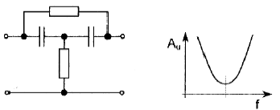
6) Vysvětlete, jak se chová cívka v obvodu střídavého proudu. Jak se mění se změnou frekvence reaktance a předpokládány úbytek napětí na součástce.

7) Poznejte, o jaký typ frekvenčního filtru se jedná.
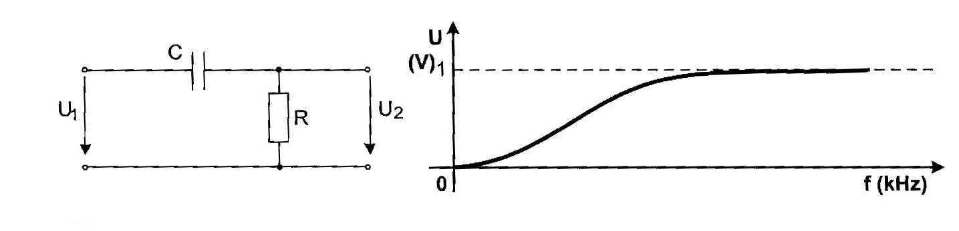
8) Stejný typ filtru nakreslete s použitím L a R.

9) Charakterizujte frekvenční filtr typu horní propust.

10) Uveďte příklad použití horní propusti.

11) Charakterizujte frekvenční filtr typu pásmová propust.
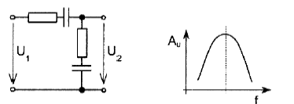
12) Vysvětlete, jak se chová kondenzátor v obvodu střídavého proudu. Jak se mění se změnou frekvence reaktance a předpokládány úbytek napětí na součástce.

